**學生關懷輔導工作要點**

在導師、學生及家長三方互動之情境中，建立關係、培養情感並動之以情作為行動準則；並以全面關懷，全程照護，即時支援與家庭訪問行動實際作為，以落關懷與輔導工作。

動之以情箭頭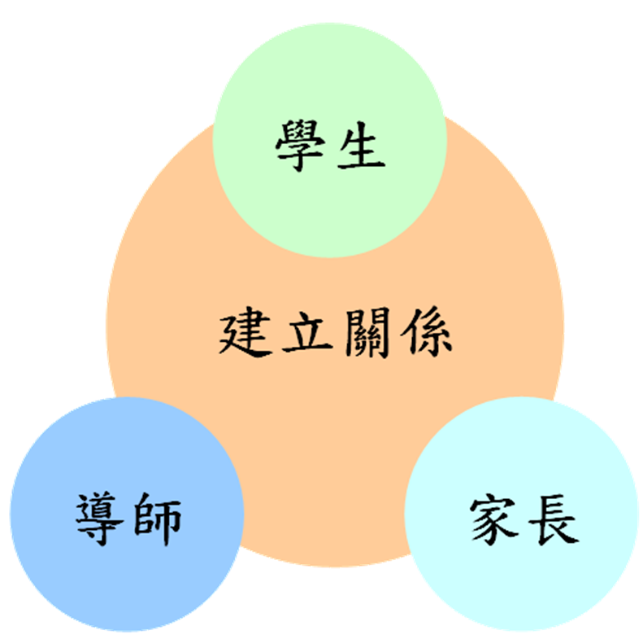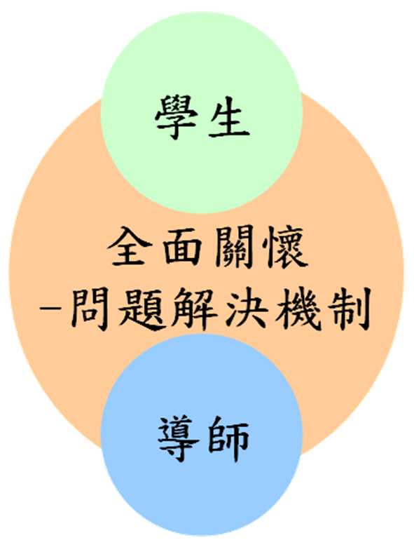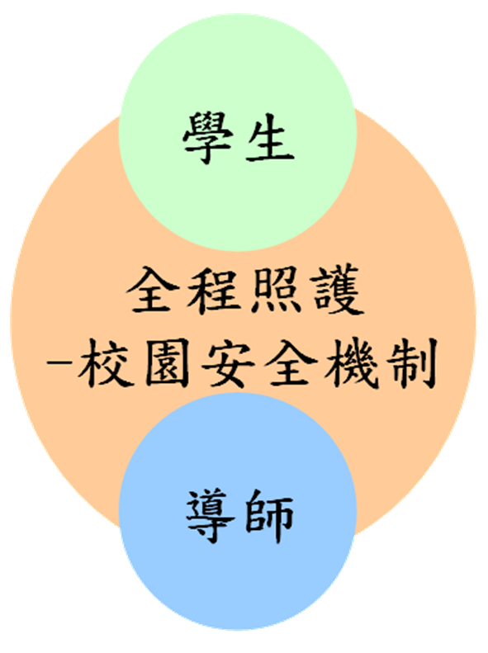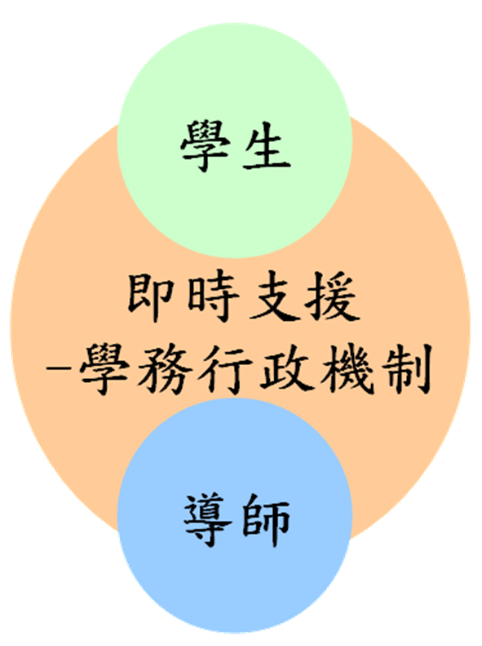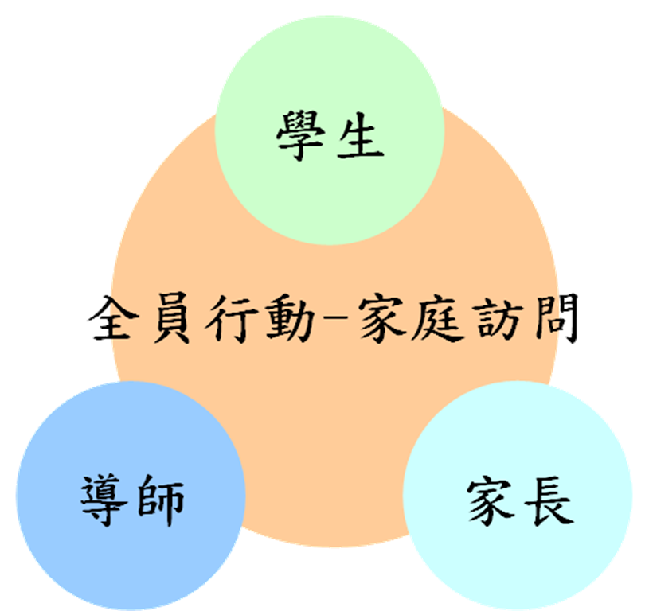

（一）新生篇

* 目標：協助學生了解學習環境，以期入學後更快適應學校生活。
* 策略：了解學生生活背景，關懷學生之學習需求與期待。
* 行動方案：

1. 與學生家長建立關係，了解學生之家庭背景及家長之期待。
2. 配合新生之「簡式健康量表」測驗結果，及早掌握學生之心理及情緒狀態。
3. 關懷資源運用：
   1. 結合各單位資源，以建構整體協助機制。
   2. 電子郵件及電話聯絡，或運用智慧型手機之APP相關軟體。
   3. 臉書社群：活動或重要訊息之告知，如：開學日期、導師時間活動、選課時間等，並可及時回應學生之問題。

（二）日常篇

* 目標：關懷學生課業學習、生活及心理健康，降低危機事件發生。
* 策略：靈活運用各種媒介，充分掌握學生生活之訊息，以提供及時之協助。
* 行動方案：

1. 建立完整的學生基本資料（包括學生學習歷程檔案及UCAN診斷），以便了解學生之個別特質並隨時給予提醒。
2. 平日與家長建立關係，並且溝通輔導方式，必要時進行家庭訪問。
3. 對「簡式健康量表」測驗分數較高的學生，給予持續之關懷並提供所需之協助。
4. 關懷資源運用：
5. 結合系上及學務處各單位資源，以建構整體協助機制。
6. 電子郵件及電話、智慧型手機之APP聯絡。

（三）寒暑假篇

* 目標：關懷學生長假休學、轉學、退學之高風險，充分掌握學生動向，穩定就學。
* 策略：透過各種媒介，掌握學生家庭生活並適時為開學後校園生活之銜接作準備。
* 行動方案：

1. 與家長聯繫，並了解學生長假生活及未來之規劃，以利安排學生繼續就學。
2. 關懷資源運用：
3. 電子郵件、電話及智慧型手機之APP聯絡。
4. 家庭訪問。
5. 臉書社群：結合三級預防工作理念，可主動關心學生之近況。

（四）輔導問題解決機制：

導師宜積極瞭解學生，輔導協助學生解決問題，就問題性質之解決策略與方法如下表，若情況需要，可會同系主任或相關主管、甚至校長、董事長拜訪學生家長，務必協助解決問題，動之以情留住學生。

|  |  |  |  |  |
| --- | --- | --- | --- | --- |
| 問題類別 | 問題關鍵 | 解決策略/方法 | 工具應用 | 支援系統 |
| 環境適應 | 1.住宿生  2.通學生  3.賃居生 | 1.引導並與學生討論問題解決方法  2.勤於賃居訪視 | 1.缺曠課查詢  2.電話、手機APP聯繫 | 學務與輔導系統 |
| 人際關係 | 1.同儕相處  2.異性交友 | 1.鼓勵瞭解自我  2.鼓勵參與社團活動開拓視野  3.導師致力班級經營 | 1.學輔中心諮商晤談與心理測驗  2.社團活動策劃與部落格  3.參與網路社群活動 | 學務與輔導系統 |
| 課業學習 | 1.選修課  2.科目成績  3.學習動力 | 1.退選  2.尋求補救教學  3.輔導轉系 | 1.科目到課情形  2.期中預警機制  3.office hour與TA  4.數位學習 | 1.教務處  2.通識中心 |
| 生涯規劃 | 1.職業選擇  2.繼續升學 | 1.就業輔導晤談  2.建立E-portfolio | 1.UCAN  2.就業e網及就業資訊網站(如:104) | 學輔中心輔導系統 |
| 經濟資源 | 1.中低收入戶  2.特殊弱勢族群  3.生活費拮据 | 1.就貸辦理、學費分期  2.校內外獎助學金  3.校內外工讀打工 | 1.圓夢助學網  2.課指組網頁  3.自行洽談與工讀公告 | 課外活動指導組 |
| 其 他 | 晤談確認問題關鍵 | 1.電話訪談、家庭訪問  2.關懷弱勢、身心障礙學生  3.召開個案會議 | 1.電話、手機APP、e-mail、FB。  2.IEP | 系主任  相關單位主管 |

註：部落格：Blog或WebLog，網路日誌，音譯為部落格。

EP：E-portfolio，個人學習歷程e化檔案。

TA：Teaching Assistant，教學助理。

IEP：Individualized Education Program，個別化教育方案。

**生涯輔導工具**

（1）學生輔導暨職涯發展中心於導師時間安排相關生涯輔導講座或活動，如每學期辦理生涯興趣探索團體活動及畢業生生涯規劃輔導專題講座。

（2）透過推行教育部「大專校院就業職能平台（UCAN）」，由導師協助學生更了解自己的職業性向，並給予學生個別的指導與建議。

